MEASTAHLFLEX 3stg Rost 152x50 30/10
MEA Bautechnik

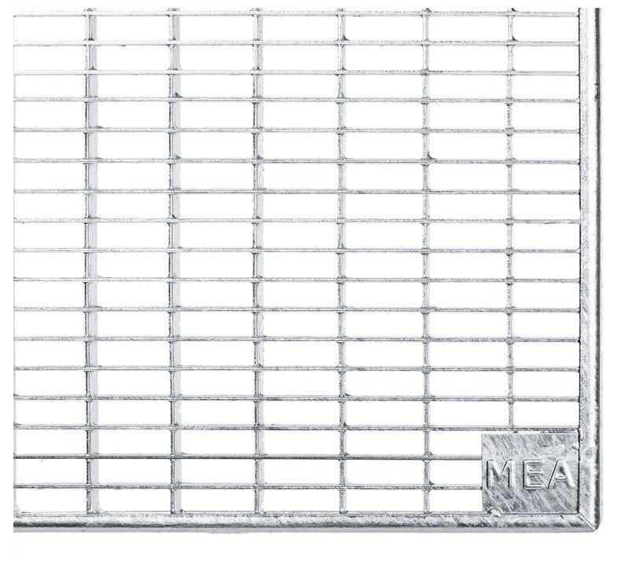Eigenschaften
GTIN:
4001990103975
HAN:
010887260
Oberfläche
verzinkt
Produkt
Rost
Werkstoff
Stahl
Breite (mm)
1.520,00
Tiefe (mm)
500,00
Maschenweite
30 x 10

